《多措并举-开辟自主学习新天地》文献学习笔记

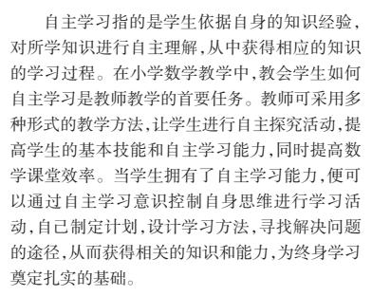

---文献开篇首先定义了什么叫“自主学习”，接着指出小学教学自主学习的重要性和主要途径，即“课堂教学”，最后提到学生学会了自主学习的重要意义，即“为终身学习奠定扎实的基础”。

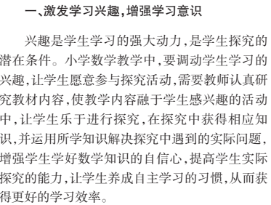

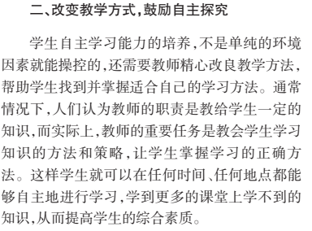

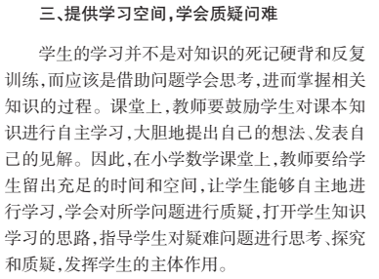

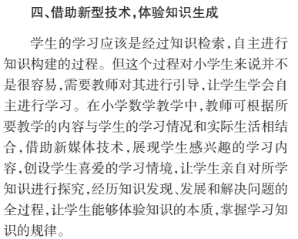

---文献中紧着着给出四个切实可行的教学方法，用于提高学生的自主学习能力。分别是：激发学习兴趣，增强学习意识；改变教学方式，鼓励自主探究；提供学习空间，学会质疑问难；借助新兴技术，体验知识生成。每一项教学措施都采用“阐述意义+具体教学案例”进行展开的方式进行。其中，我对第三项措施的感触最深。在教学中，学生的确需要充足的时间去思考、探究和质疑，解决问题的方式是多样性的，学生的思维能力也不是统一的，而是各具特点。所以，要允许学生有多种解题方式和思路，发挥学生的主体作用。文中以“多种方式解决应用题”为例。这里，我也想拿出一个我的教学案例来说明。以下是我在教学中的记录和反思：

